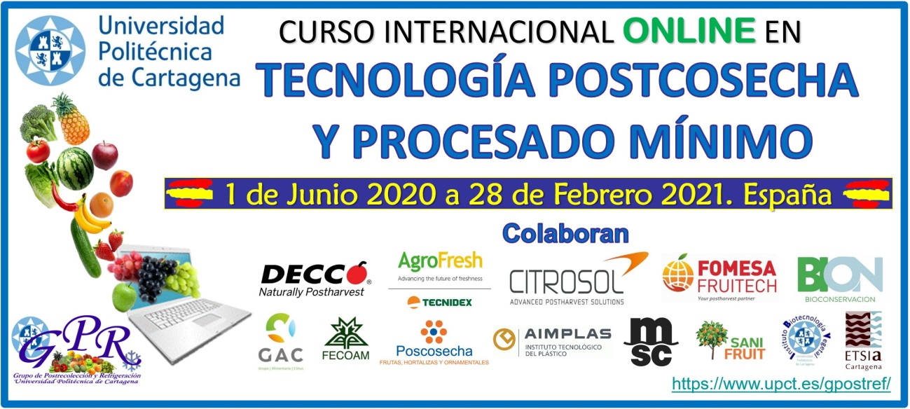

- Para la inscripción haz click aquí:

https://www.upct.es/estudios/admision/formacion_permanente/

(Si perteneces a un país en desarrollo y vas a pedir beca, primero solicita la beca y tras su Resolución se hace la preinscripción)

- Si nunca has estado registrado en la UPCT, selecciona “Preinscripción usuarios NO registrados” (si estás registrado, pasa al punto 6).

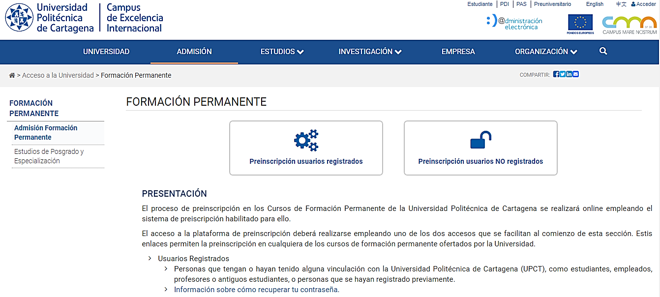

- Completa los campos y presiona en “Continuar”

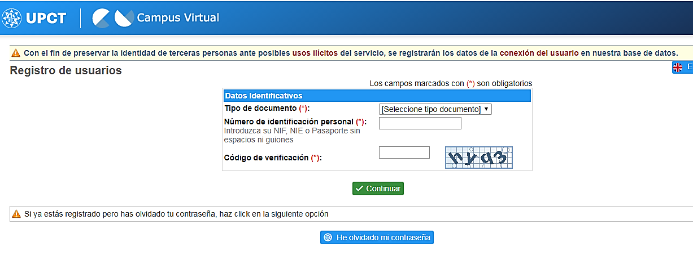

- Completa el formulario con tus datos personales y haz click en “Aceptar”. Por favor no olvides de marcar en “He leído y acepto las condiciones arriba expresadas”.

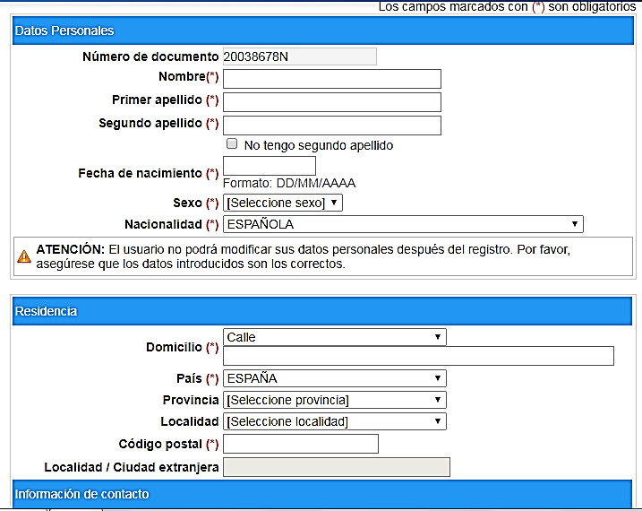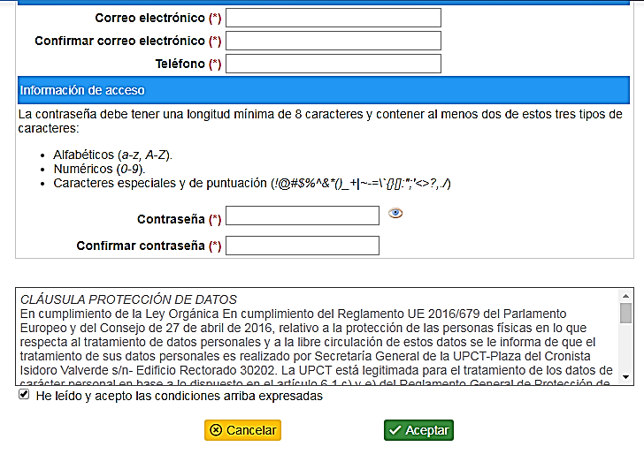

- Haz click en la casilla “Acceder a la aplicación”

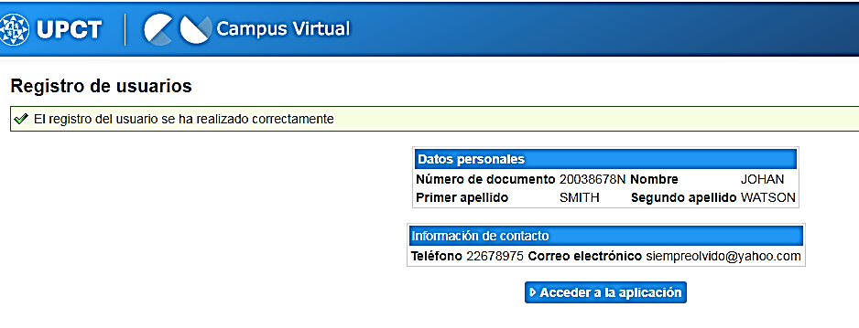
- En el punto de Acceso Único, completa los campos con tus datos de usuario: DNI o pasaporte que usaste en el paso 3) y la contraseña del paso 4):
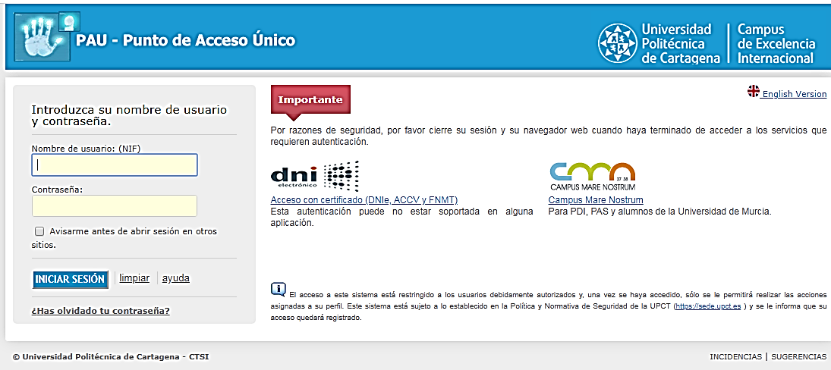

- En la pestaña de Cursos y Actividades, haz click en “Extensión de Formación Permanente”

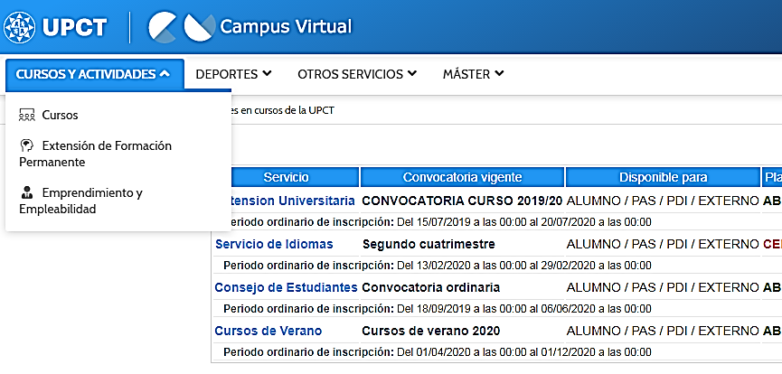

- Haz click en “Ver cursos”

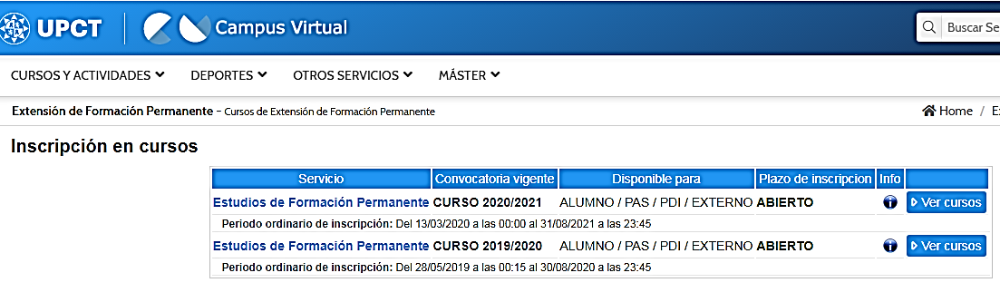

- Selecciona el Curso On Line Internacional en Tecnología Postcosecha y Procesado Mínimo haciendo click en la cruz verde: +:

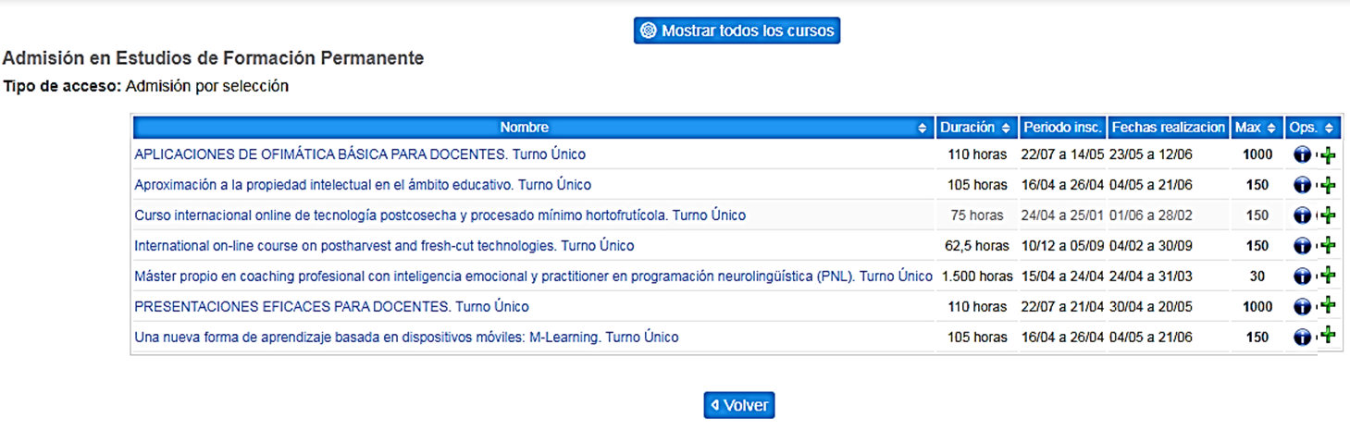

- Seleciona “RECIBO BANCARIO”, y luego, en el campo siguiente, indica tu categoría (Profesional, estudiante universitario NO UPCT; estudiante UPCT, patrocinado o becado. Luego haz click en “Realizar preinscripción”.

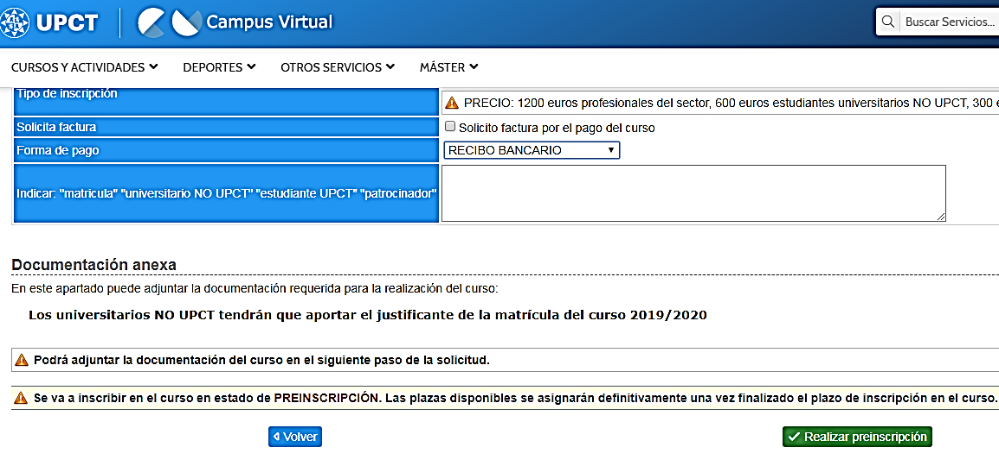

En el paso siguiente, en el caso de que seas estudiante NO UPCT o Profesor de un Centro Educativo diferente de la UPCT, deberás adjuntar un documento pdf donde se pueda comprobar tu estatus como tal. Este documento puede ser la inscripción para el corriente año en tu Universidad o un Documento que indique que eres Profesor.

- Después de recibir la confirmación de tu pre-inscripción por los organizadores, podrás realizar el pago con tarjeta (pago seguro TPV).
Para ello, haz click en https://uxxiautomat.upct.es/gestionRecibos/inicio.jsp y entra en “Gestión de Recibos” y sigue los pasos indicados:

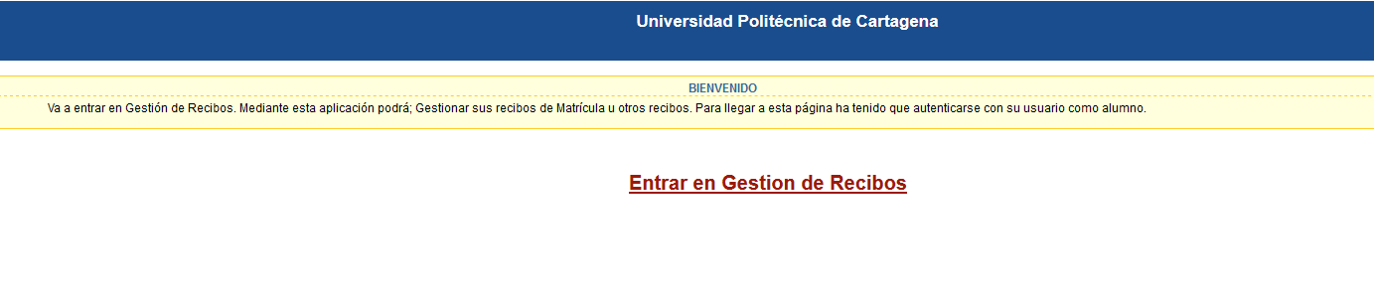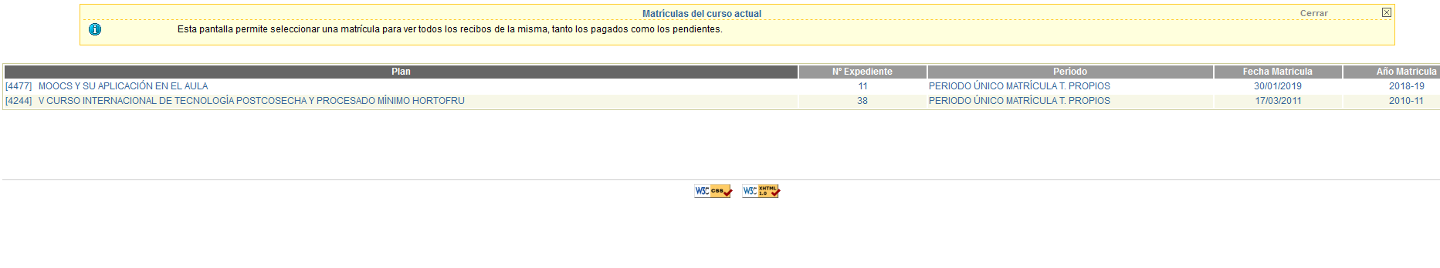
Después de completar estos pasos, su pago se habrá realizado. Recibirás entonces una conformacion de los organizadores, con las indicaciones para acceder al Curso.

